PROBABILITÉS CONDITIONNELLES
Tout le cours en vidéo : https://youtu.be/5oBnmZVrOXE

Partie 1 : Probabilités conditionnelles et tableaux

Définition :
On appelle probabilité conditionnelle de $B$ sachant $A$, la probabilité que l'événement $B$ se réalise sachant que l'événement $A$ est réalisé. On la note : $P_{A}\left(B\right).$

Remarque : On rappelle que, comme pour les probabilités simples, on a :
$${0≤P}_{A}\left(B\right)≤1$$

Méthode : Calculer une probabilité conditionnelle à l’aide d’un tableau
Vidéo https://youtu.be/7tS60nk6Z2I

Un laboratoire pharmaceutique a réalisé des tests sur 800 patients atteints d’une maladie. Certains sont traités avec le médicament A, d’autres avec le médicament B. Le tableau présente les résultats de l’étude :

 | Médicament A | Médicament B | Total
Guéri | 383 | 291 | 674
Non guéri | 72 | 54 | 126
Total | 455 | 345 | 800

1) On choisit au hasard un patient et on considère les évènements suivants :
$A$ : « Le patient a pris le médicament A. »
$G$ : « Le patient est guéri. »
Calculer : a) $P\left(A\right)$ b) $P\left(G\right)$ c) $P\left(G∩A\right)$ d) $P\left(\overline{G}∩A\right)$

2) a) On choisit maintenant au hasard un patient guéri.
Calculer la probabilité que le patient ait pris le médicament A sachant qu’il est guéri.
b) On choisit maintenant au hasard un patient traité par le médicament B.
Calculer la probabilité que le patient soit guéri sachant qu’il a pris le médicament B.

Correction

1) a) La probabilité qu’un patient soit traité avec le médicament A est égale à :
$$P\left(A\right)=\frac{455}{800}≈0,57=57 \%.$$
b) La probabilité qu’un patient soit guéri est égale à : $P\left(G\right)=$ $\frac{674}{800}$ $≈0,84=84 \%$.
c) La probabilité qu’un patient soit guéri et qu’il soit traité par le médicament A est égale à $P\left(G∩A\right)=$ $\frac{383}{800}$ $≈0,48=48 \%$.
d) La probabilité qu’un patient ne soit pas guéri et qu’il soit traité par le médicament A est égale à : $P\left(\overline{G}∩A\right)=$ $\frac{72}{800}$ $≈0,09=9 \%$.

2) a)
 | Médicament A | Médicament B | Total
Guéri | 383 | 291 | 674
Non guéri | 72 | 54 | 126
Total | 455 | 345 | 800

La probabilité que le patient ait pris le médicament A sachant qu’il est guéri se note $P_{G}\left(A\right)$ et est égale à $P_{G}\left(A\right)=$ $\frac{383}{674}$ $≈0,57=57 \%$. On regarde uniquement la ligne des patients guéris.
 | Médicament A | Médicament B | Total
Guéri | 383 | 291 | 674
Non guéri | 72 | 54 | 126
Total | 455 | 345 | 800

b)

La probabilité que le patient soit guéri sachant qu’il a pris le médicament B se note $P_{\overline{A}}\left(G\right)$ et est égale à $P_{\overline{A}}\left(G\right)=$ $\frac{291}{345}$ $≈0,84=84 \%$. On regarde uniquement la colonne du médicament B.

Propriété : $P_{A}\left(B\right)=$ $\frac{P\left(A∩B\right)}{P\left(A\right)}$

Méthode : Calculer une probabilité conditionnelle à l’aide de la formule

Vidéo https://youtu.be/SWmkdKxXf_I

On tire une carte au hasard dans un jeu de 32 cartes.
Soit $A$ l'événement : « Le résultat est un pique ».
Soit $B$ l'événement : « Le résultat est un roi ».
Calculer $P_{A}\left(B\right)$, la probabilité que le résultat soit un roi sachant qu'on a tiré un pique.

Correction
$P\left(A\right)=$ $\frac{8}{32}$ = $\frac{1}{4}$ et $P\left(A∩B\right)=$ $\frac{1}{32}$.
Donc la probabilité que le résultat soit un roi sachant qu'on a tiré un pique est :
$P_{A}\left(B\right)=$ $\frac{P\left(A∩B\right)}{P\left(A\right)}$ $=$ $\frac{1}{32} :\frac{1}{4}$ $=$ $\frac{1}{8}$.

Remarque : On peut retrouver intuitivement ce résultat. En effet, parmi les piques, on a 1 chance sur 8 d'obtenir le roi.

Partie 2 : Arbre pondéré et probabilités totales

- Propriétés

Formules : Soit $A$ et $B$ deux événements avec $P\left(A\right)≠0$.
- $P_{A}\left(\overline{B}\right)=1-P_{A}\left(B\right)$
- $P\left(A∩B\right)=P\left(A\right)×P_{A}\left(B\right)$

- Construire un arbre pondéré

Exemple :
Vidéo https://youtu.be/Pc5kJBkPDbo

On donne : $P(A)=0,4$, $P_{A}(B)=0,3$ et $P_{\overline{A}}(B)=0,2$

● On reporte ces probabilités dans l’arbre :
Au 2e niveau de l’arbre, on note les probabilités conditionnelles.
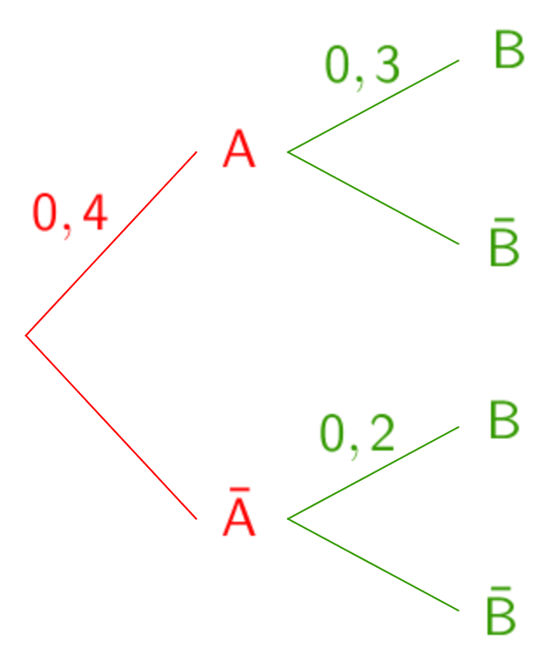

● On complète les probabilités manquantes :

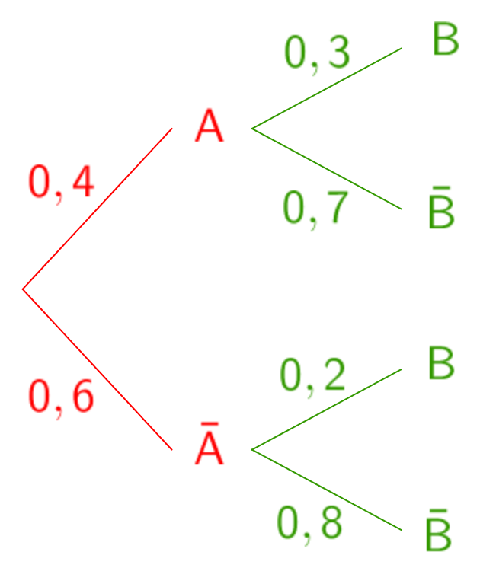
On utilise la formule : $P_{A}\left(\overline{B}\right)=1-P_{A}\left(B\right)$

$$1-0,3$$

$$1-0,4$$

$$1-0,2$$

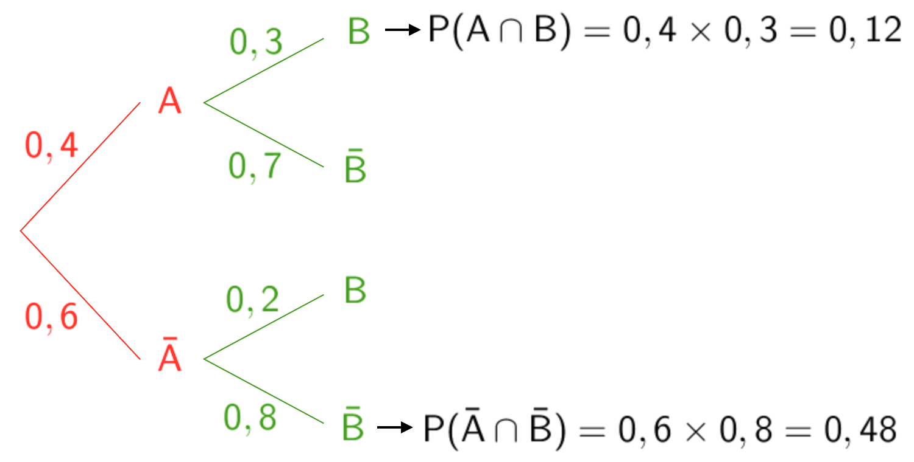
● On calcule les probabilités d’intersections :

On utilise la formule :
$P\left(A∩B\right)=P\left(A\right)×P_{A}\left(B\right)$

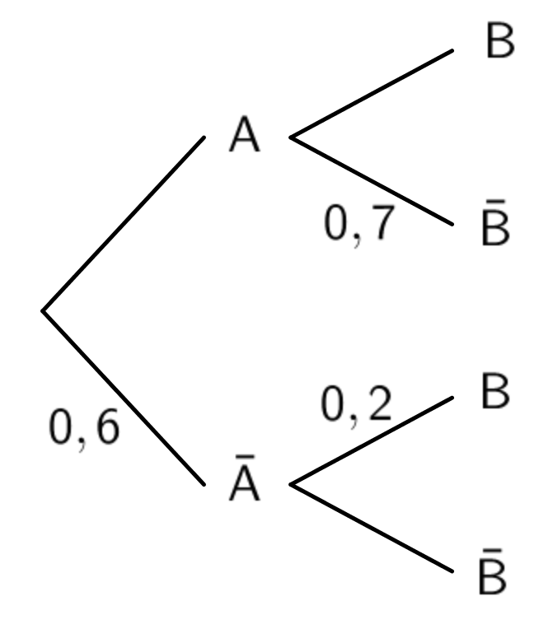
Méthode : Construire un arbre pondéré
Vidéo https://youtu.be/o1HQ6xJ7o4U
On donne l’arbre pondéré ci-contre.
a) Traduire les données de l’arbre sous forme de probabilités.
b) À l’aide de l’arbre, calculer $P\left(A\right),$ $P_{\overline{A}}(\overline{B})$ et $P(A∩\overline{B})$.

Correction

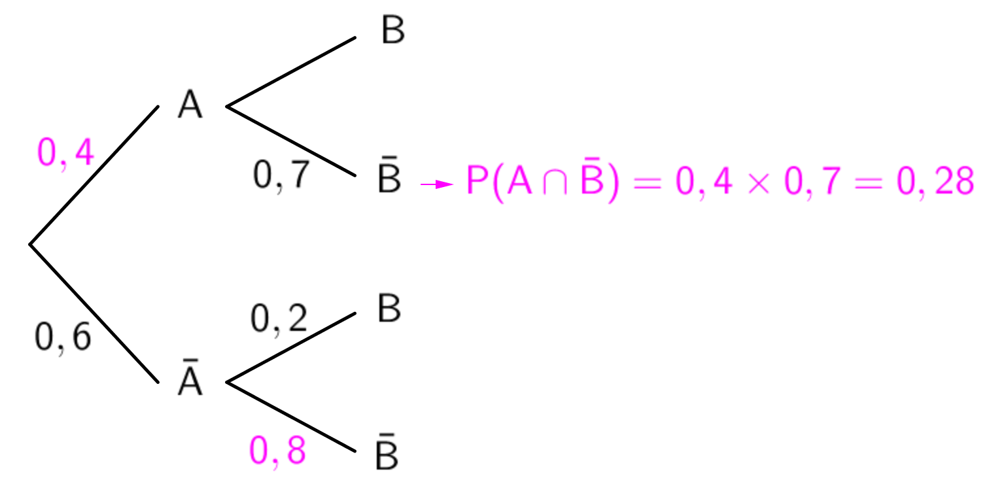
a) $P\left(\overline{A}\right)=0,6$, $P_{A}\left(\overline{B}\right)=0,7$ et $P_{\overline{A}}\left(B\right)=0,2$.

b) ● $P\left(A\right)=1-P\left(\overline{A}\right)=1-0,6=0,4$

● $P_{\overline{A}}\left(\overline{B}\right)=1-P_{\overline{A}}\left(B\right)=1-0,2=0,8$

● $P\left(A∩\overline{B}\right)=P\left(A\right)×P_{A}\left(\overline{B}\right)$
$$=0,4×0,7=0,28$$

3) Formule des probabilités totales

Propriété :
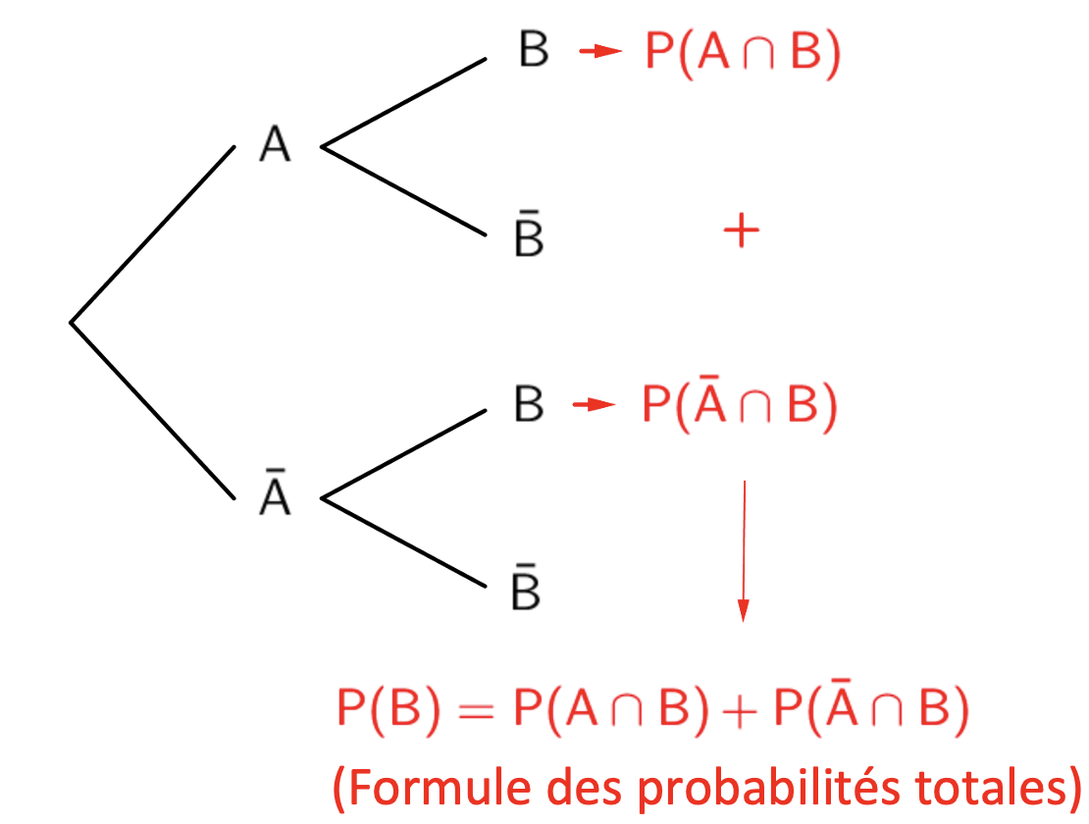

Méthode : Appliquer la formule des probabilités totales

Vidéo https://youtu.be/qTpTBoZA7zY

Lors d’une épidémie chez des bovins, on s’est aperçu que si la maladie est diagnostiquée suffisamment tôt chez un animal, on peut le guérir ; sinon la maladie est mortelle.
Un test est mis au point et essayé sur un échantillon d’animaux dont 2 % est porteur de la maladie. On obtient les résultats suivants :
– si un animal est porteur de la maladie, le test est positif dans 85 % des cas ;
– si un animal est sain, le test est négatif dans 95 % des cas.
On choisit de prendre ces fréquences observées comme probabilités pour toute la population et d’utiliser le test pour un dépistage préventif de la maladie.
On note respectivement $M$ et $T$ les événements « Être porteur de la maladie » et
« Avoir un test positif ».

a) Un animal est choisi au hasard. Quelle est la probabilité que son test soit positif ?
b) Si le test du bovin est positif, quelle est la probabilité qu’il soit malade ?
D'après BAC S, Antilles-Guyanne 2010

Correction

a) On construit et on complète un arbre pondéré :
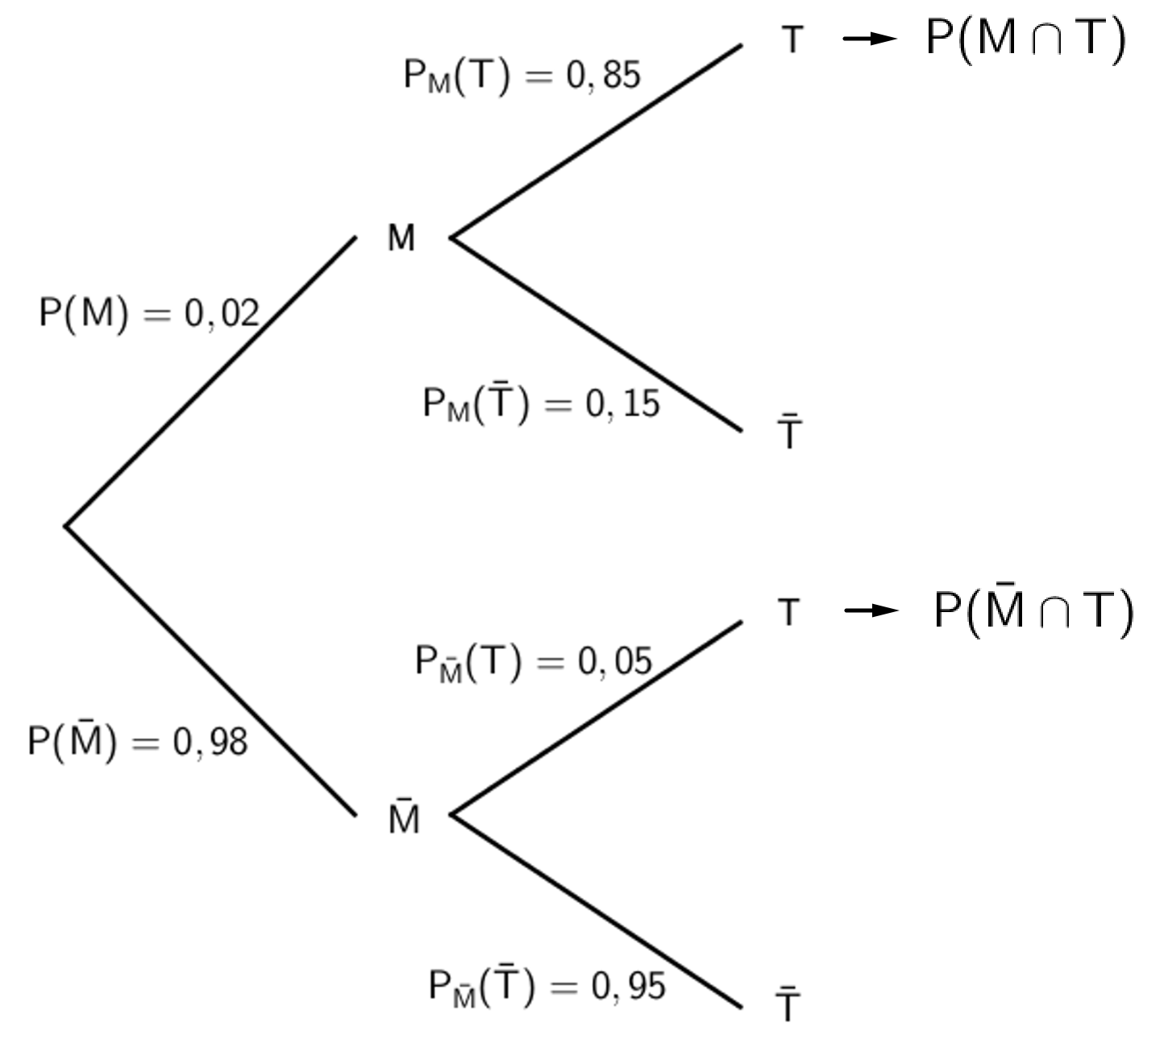

D’après la formule des probabilités totales :
$P\left(T\right)=P\left(M∩T\right)+P\left(\overline{M}∩T\right)$
$=0,02×0,85+0,98×0,05=0,066$.
La probabilité que le test soit positif est égale à $6,6 \%$.
b) $P_{T}\left(M\right)=$ $\frac{P\left(T∩M\right)}{P\left(T\right)}$ = $\frac{0,02×0,85}{0,066}$ $≈$ $0,26$.
La probabilité que le bovin soit malade sachant que le test est positif est d’environ $26 \%$.

Partie 3 : Probabilités et indépendance

Définition : On dit que deux évènements $A$ et $B$ de probabilité non nulle sont indépendants lorsque $P_{A}\left(B\right)=P\left(B\right)$ ou $P_{B}\left(A\right)=P\left(A\right)$.

Exemples :

a) On tire une carte au hasard dans un jeu de 32 cartes.
Soit $R$ l'événement : « On tire un roi ».
Soit $T$ l'événement : « On tire un trèfle ».

On a : $P\left(R\right)$= $\frac{4}{32}$ = $\frac{1}{8}$.
Par ailleurs, $P_{T}\left(R\right)$ est la probabilité de tirer un roi parmi les trèfles. On a alors :
$$P_{T}\left(R\right)=\frac{1}{8}$$
Ainsi, $P_{T}\left(R\right)=P\left(R\right)$.
Les événements $R$ et $T$ sont donc indépendants.

b) On reprend l'expérience précédente en ajoutant deux jokers au jeu de cartes.
Ainsi :
$P\left(R\right)$= $\frac{4}{34}$ = $\frac{2}{17}$.
$$P_{T}\left(R\right)=\frac{1}{8}$$
Ainsi, $P_{T}\left(R\right)≠P\left(R\right)$.
Les événements $R$ et $T$ ne sont donc pas indépendants.

Méthode : Utiliser l'indépendance de deux événements

Vidéo https://youtu.be/fcmwzbnz2F4

Dans une population, un individu est atteint par la maladie $a$ avec une probabilité égale à 0,005 et par la maladie $b$ avec une probabilité égale à 0,01.
On choisit au hasard un individu de cette population.
Soit $A$ l'événement "L'individu a la maladie $a$".
Soit $B$ l'événement "L'individu a la maladie $b$".
On suppose que les événements $A$ et $B$ sont indépendants.
a) Calculer la probabilité qu’un individu soit atteint par les deux maladies.
b) Calculer $P\left(A∪B\right)$. Interpréter le résultat.

Correction
a) La probabilité qu’un individu soit atteint par les deux maladies est $P\left(A∩B\right)$.

Or, d’après la formule de probabilité conditionnelle, on a :
$P_{B}\left(A\right)=$ $\frac{P\left(A∩B\right)}{P\left(B\right)}$
Soit : $P\left(A∩B\right)=P_{B}\left(A\right)×P\left(B\right)$
$=P\left(A\right)×P\left(B\right)$, car $A$ et $B$ sont indépendants.
$$=0,005×0,01$$
$$=0,00005$$

La probabilité qu’un individu soit atteint par les deux maladies est égale à $0,00005$.
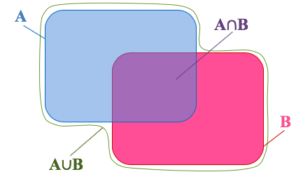
b) On a : $P\left(A∪B\right)=P\left(A\right)+P\left(B\right)-P\left(A∩B\right)$
$= 0,005 + 0,01 – 0,00005$
$= 0,01495$

La probabilité qu'un individu choisi au hasard ait au moins une des deux maladies est égale à $1,495 \%$.

Hors du cadre de la classe, aucune reproduction, même partielle, autres que celles prévues à l'article L 122-5 du code de la propriété intellectuelle, ne peut être faite de ce site sans l'autorisation expresse de l'auteur.
www.maths-et-tiques.fr/index.php/mentions-legales

